Arquitetura FTTH

**Descrição redes FTTH**

O modelo FTTH – Fiber to the Home constitui uma rede de acesso baseada em fibras ópticas conectando um grande número de usuários/assinantes a um ponto central conhecido como nó de acesso ou ponto de presença (POP). Cada nó de acesso contém o equipamento ativo necessário à transmissão de serviços e aplicações ao assinante, utilizando fibras ópticas. Cada nó de acesso, dentro de um grande município ou região, está ligado à uma ampla rede metropolitana. Redes de acesso podem conectar alguns dos seguintes elementos: Antena wireless fixa Estação base celular Assinantes em SFU-Single Family Unit ou MDU - Multi -Dwelling Unit Edifícios maiores como escolas, hospitais e empresas Sistemas de segurança e monitoramento, tais como câmeras de vigilância, alarmes de segurança e dispositivos de controle.

A rede FTTH pode fazer parte de uma zona mais ampla ou rede de acesso.

**O ambiente de rede FTTH**

A implantação de fibra óptica mais próxima do assinante pode exigir infra-estrutura a ser instalada em áreas públicas e/ou privadas bem como dentro de propriedades públicas e/ou privadas.

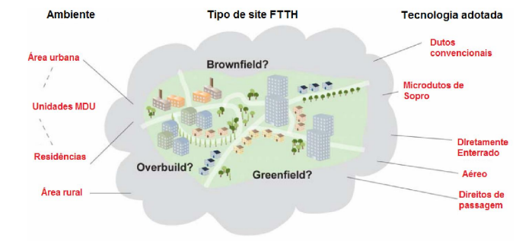

O ambiente físico pode ser amplamente dividido em: Cidade Condomínio residencial Rural SFUs/ MDUs.

Cada ambiente físico não apenas constitui densidades diferentes de assinantes, mas as condições/características regionais devem ser levadas em conta.

O ambiente de implantação será decisivo na escolha da arquitetura e igualmente influenciará o projeto de rede.

Os tipos mais comuns são:

* Greenfield – Novas edificações - ambiente para instalação de novas redes. o Nova Infraestrutura de telecomunicações para novo ambiente
* Brownfield - Edifícios já existentes, mas a infraestrutura é inadequada. o Nova infraestrutura de telecomunicações adaptada ao ambiente existente.
* Overbuild – Edifícios existentes – Infraestrutura adicional o Adequação da infraestrutura existente.

As principais influências sobre o método de implantação de infra-estrutura são:

* Tipo de ambiente para FTTH.
* Tamanho da rede FTTH.
* Custo inicial da implantação de infra-estrutura (CAPEX).
* Custos de operação e manutenção da rede (OPEX).
* Arquitetura/tecnologia de rede, por exemplo: Ativa (Ethernet) ou Passiva ( PON).
* Condições locais do ambiente de implantação da rede (influência e restrições da legislação local).

A escolha do método de implantação de fibras ópticas e a tecnologia utilizada determinarão o CAPEX e OPEX, bem como a confiabilidade da rede.

Estes custos podem ser otimizados ao escolher a solução ativa mais adequada com a metodologia de implantação da infra-estrutura.

Esses métodos, que serão descritos adiante, incluem:

* Dutos e cabos subterrâneos convencionais
* Cabos e micro-dutos
* Cabos diretamente enterrados
* Cabo de antena
* Cabos aéreos
* Outras soluções tipicamente regionais

Entre os principais requisitos funcionais de uma rede FTTH; destacamos:

* Prestação de serviços de banda larga e conteúdo ao assinante.
* Um projeto de arquitetura de rede flexível, com capacidade para atender às necessidades futuras.
* Conexão direta ao assinante final, garantindo maior capacidade disponível para demanda futura.
* Suporte à expansão e futuras atualizações da rede
* Interrupção mínima durante a implantação e manutenção da rede

Ao projetar e construir redes de FTTH, é importante considerar e compreender os desafios a serem enfrentados por potenciais proprietários e operadores de rede. Alguns desafios representam conflitos entre funcionalidades econômicas e demanda

O investidor em redes FTTH deve apresentar um plano de negócio rentável, equilibrando as despesas de capital e custos operacionais, assegurando a geração de receitas. Uma análise mais detalhada das principais influências sobre o plano de negócios para redes FTTH está disponível no “Guide from Business FTTH” do FTTH Council Europe